**Архитектура проекта HomerJ**

1. **Общая схема**

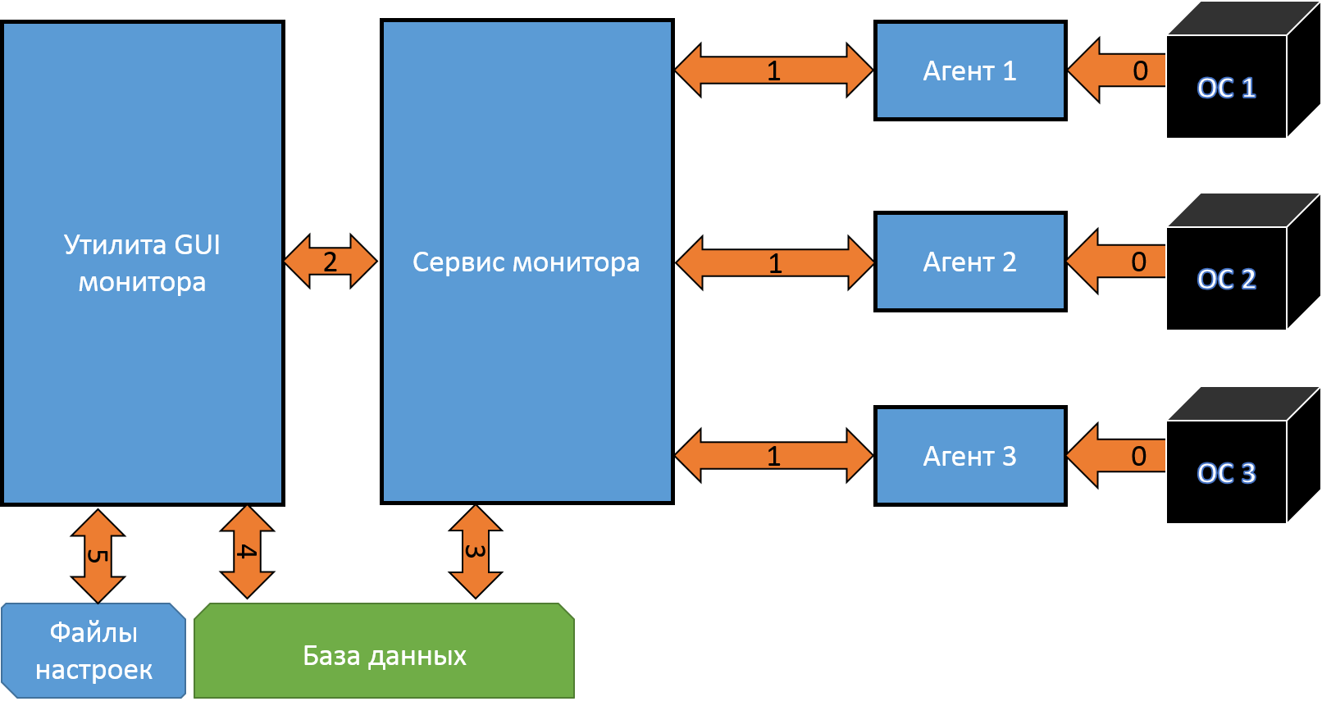

**1.1 Элементы**

Комплекс состоит из следующих элементов:

1. Агенты — сервисы, установленные на удалённых рабочих станциях и собирающие с них необходимые данные. Каждый умеет собирать данные из ОС, а также общаться с монитором для передачи этих данных. Агентов в схеме может быть от 0 до 10.

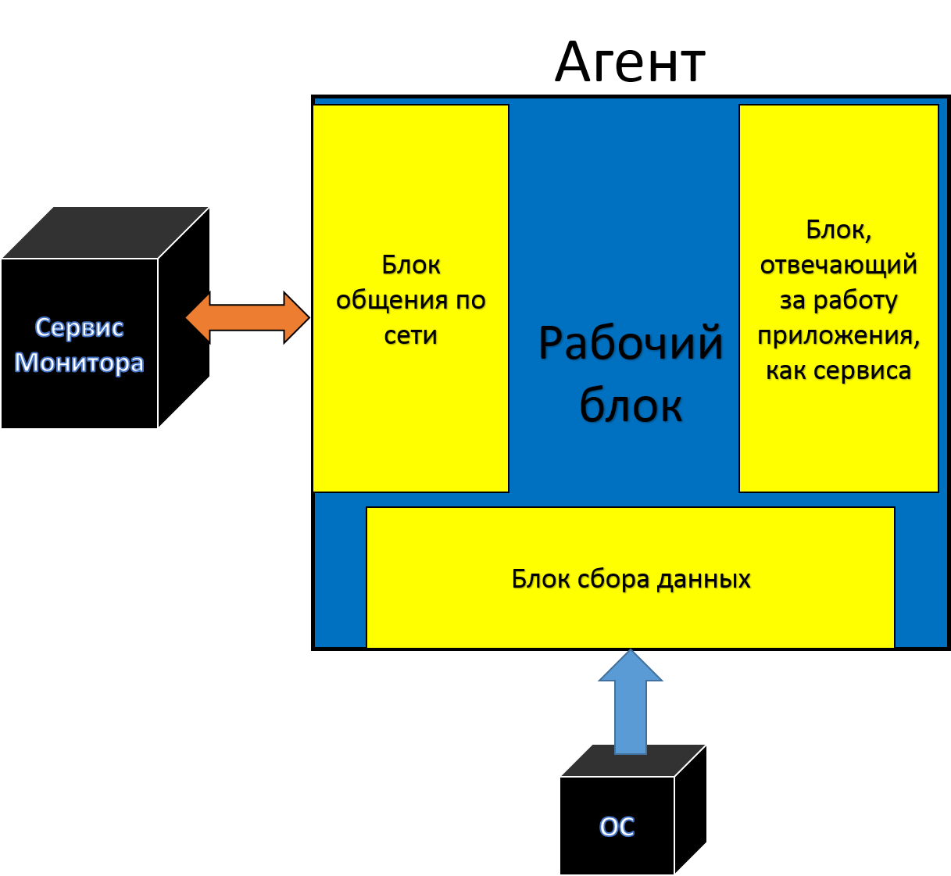

1. Сервис монитора — сервис, отвечающий за связь с удалёнными агентами. Сервис существует в единственном числе. Он отвечает за коммуникацию между GUI и агентами и построение очереди из сообщений. Так же он может обращаться к базе данных для получения и внесения данных.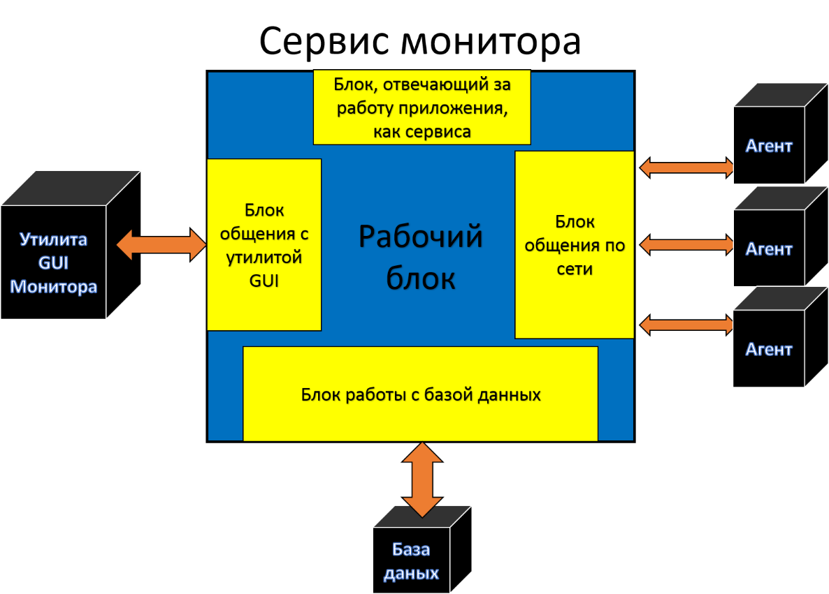
2. Утилита GUI монитора — графическая утилита для взаимодействия с пользователем и отображения собранных данных. Основная её задача — отображение данных пользователю и обработка его команд. Так же утилита должна поддерживать связь с сервисом, иметь доступ к БД на запись и чтение и работать с файлом настроек, получая и внося данные.

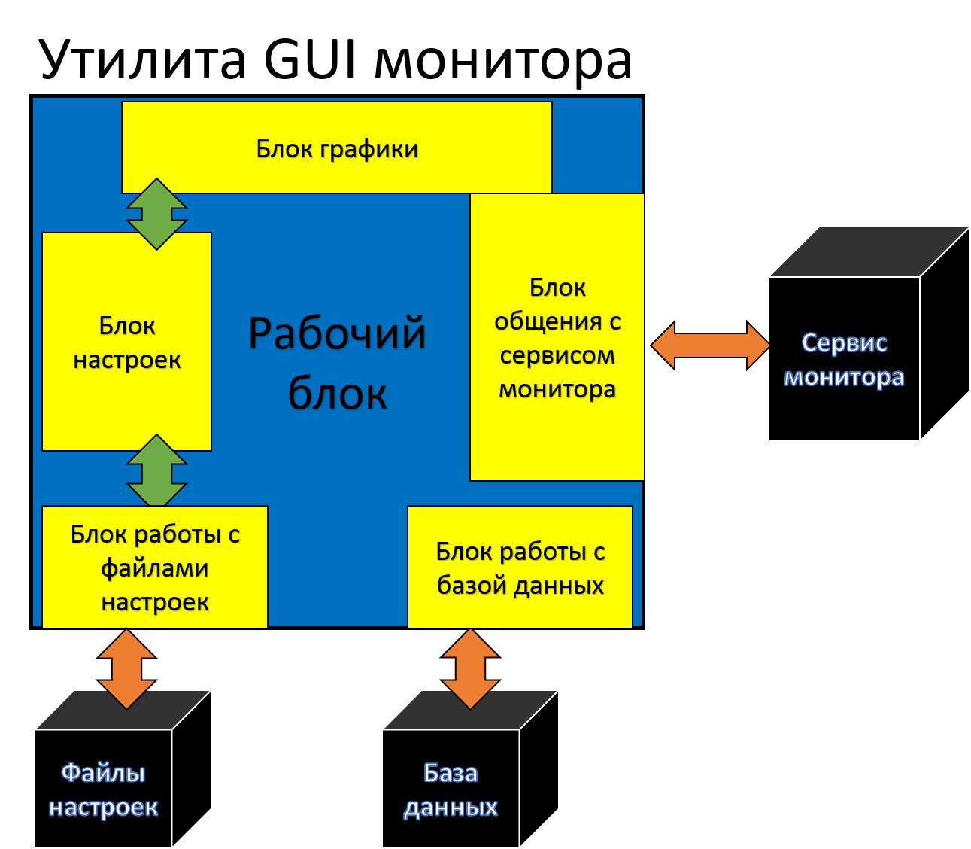

1. База данных для хранения списка подключённых агентов и их статусов. Статус агента может быть «ОК», «Не доступен», «Не доступен (ошибка)».
2. Файлы настроек — файлы специального формата, содержащие настройки монитора. В настройках пользователь указывает с каких рабочих станций из списка доступных нужно получать данные, и какие данные нужно отображать. Так же там можно указать время автополучения данных.

**1.2 Связи между элементами.**



В этом разделе перечислены все возможные сообщения между элементами.

1. Стрелки на схеме под номером 0:

* Получение агентами необходимых данных от ОС (перечень данных есть в ТЗ)

1. Стрелки на схеме под номером 1:

* Сообщение от агента об изменении статуса и, если это изменение статуса на «ОК», ответ на него
* Запрос на получение данных от агента и ответ на него, содержащий эти данные
* Запрос сервисом статуса агента и получение ответа на него

1. Стрелки на схеме под номером 2:

* Отправка запроса от GUI сервису на запрос данных от агентов и ответ на это сообщение с данными
* Информация от сервиса об изменении статуса агента.

1. Стрелки на схеме под номером 3:

* Запрос списка агентов
* Добавление нового агента

1. Стрелки на схеме под номером 4:

* Запрос списка агентов с их статусами
* Редактирование статусов агентов

1. Стрелки на схеме под номером 5:

* Запрос данных настроек из файла
* Изменение настроек в файле

**1.3 Сценарий работы**

Установка комплекса.

1. Устанавливается ПО Монитор (GUI и сервис) и запускается сервис.
2. Устанавливаются Агенты на удалённых машинах, получая при установке информацию об адресе монитора.
3. Агент отсылает сообщение об изменении статуса на «ОК» и свой обратный адрес.
4. Сервис принимает сообщение
5. Сервис обращается к БД на получение списка адресов.
6. Если в БД там нет такого адреса, то добавляет новую запись.
7. Сервис отсылает в GUI информацию об изменении статуса агента.
8. GUI обращается к БД. Пользователю выводится сообщение о включении агента.
9. Пользователь через GUI может добавить нового агента, нажав соответствующую кнопку в интерфейсе и введя адрес агента.
10. GUI передаёт в сервис запрос на запрос статуса агента.
11. Сервис запрашивает статус агента.
12. Сервис передаёт информацию о том, был ли получен ответ в GUI.
13. Пользователю выдаётся соответствующее сообщение.
14. Вносятся изменения в БД.

Процесс получения данных.

1. Пользователь нажимает кнопку «обновить данные» в GUI.
2. GUI обращается к файлу настроек и БД.
3. Выбираются агенты, у которых статус в БД «ОК» и в настройках указано, что с них нужно собирать данные. Формируется список из этих агентов.
4. Сервису передаётся запрос на получение данных с агентов из списка.
5. Сервис рассылает запросы на получение данных агентам из списка.
6. Агенты считывают данные.
7. Агенты отправляют данные обратно сервису.
8. Сервис обрабатывает ответы.
9. Сервис пересылает данные в GUI.
10. GUI Отображает данные.

В случае установки пользователем времени автообновления, данная процедура будет автоматически производиться по таймеру.

В случае, если агент будет корректно выключен, он должен перед выключением послать сообщение об изменении статуса. Пользователь увидит сообщение об отключении, а агенту запросы не будут отправляться до изменения статуса.

Если в одном из запросов к агенту от Монитора связь с ним установить не удалось, статус агента устанавливается в «Не доступен (ошибка)». Пользователю отображается соответствующее сообщение.

Каждый раз при запросе от GUI на получение данных, сервис отсылает агентам со статусом «Не доступен (ошибка)» запрос статуса. Если агент ответит, сервис внесёт соответствующие изменения в БД и передаст сигнал в БД для отображения соответствующего сообщения пользователю.